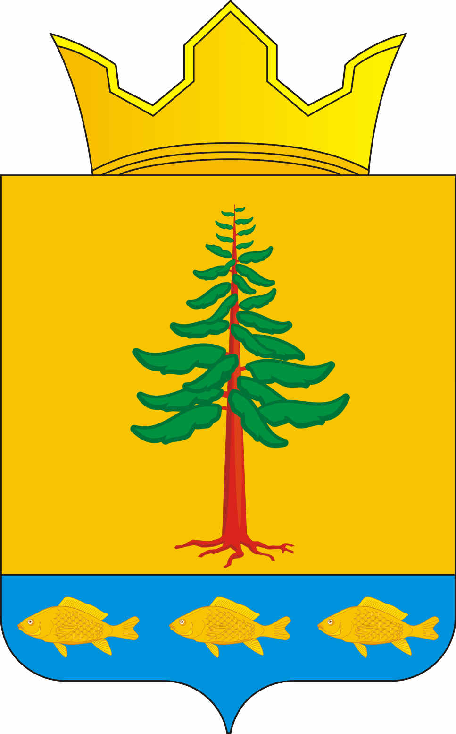
СОВЕТ ДЕПУТАТОВ
ГРИГОРЬЕВСКОГО СЕЛЬСКОГО ПОСЕЛЕНИЯ
Нытвенского муниципального района

РЕШЕНИЕ
05.11.2015 г. № 51
с. Григорьевское

«О передаче части полномочий

Григорьевского сельского поселения
в муниципальное образование
«Нытвенский муниципальный район»

Руководствуясь п. 4 ст. 15 Федерального закона от 06.10.2003 г. № 131 – ФЗ «Об общих принципах организации местного самоуправления в Российской Федерации» Совет депутатов Григорьевского сельского поселения РЕШАЕТ:

- Передать осуществление части следующих полномочий по решению вопросов местного значения муниципальному образованию «Нытвенский муниципальный район» в 2015 году:
1.1. обеспечение малоимущих граждан, проживающих в поселении и нуждающихся в улучшении жилищных условий, жилыми помещениями в соответствии с жилищным законодательством, организация строительства и содержания муниципального жилищного фонда, создание условий для жилищного строительства путем реализации ведомственной целевой программы «Обеспечение жильем молодых семей в Нытвенском муниципальном районе».
2. Осуществление передаваемого полномочия муниципальным образованием «Нытвенский муниципальный район» обеспечивается за счет передаваемых из бюджета Григорьевского сельского поселения иных межбюджетных трансфертов и средств бюджета Пермского края.
- Предоставить право главе Григорьевского сельского поселения от имени представительного органа заключить и подписать Соглашение с Земским Собранием Нытвенского муниципального района.
- Обнародовать настоящее Решение на информационных стендах, в библиотеках и на официальном сайте Григорьевского сельского поселения.
- Контроль за выполнением решения возложить на главу Григорьевского сельского поселения.

Глава Григорьевского сельского поселения В.Л. Миронов

